Zoom sur un bump :
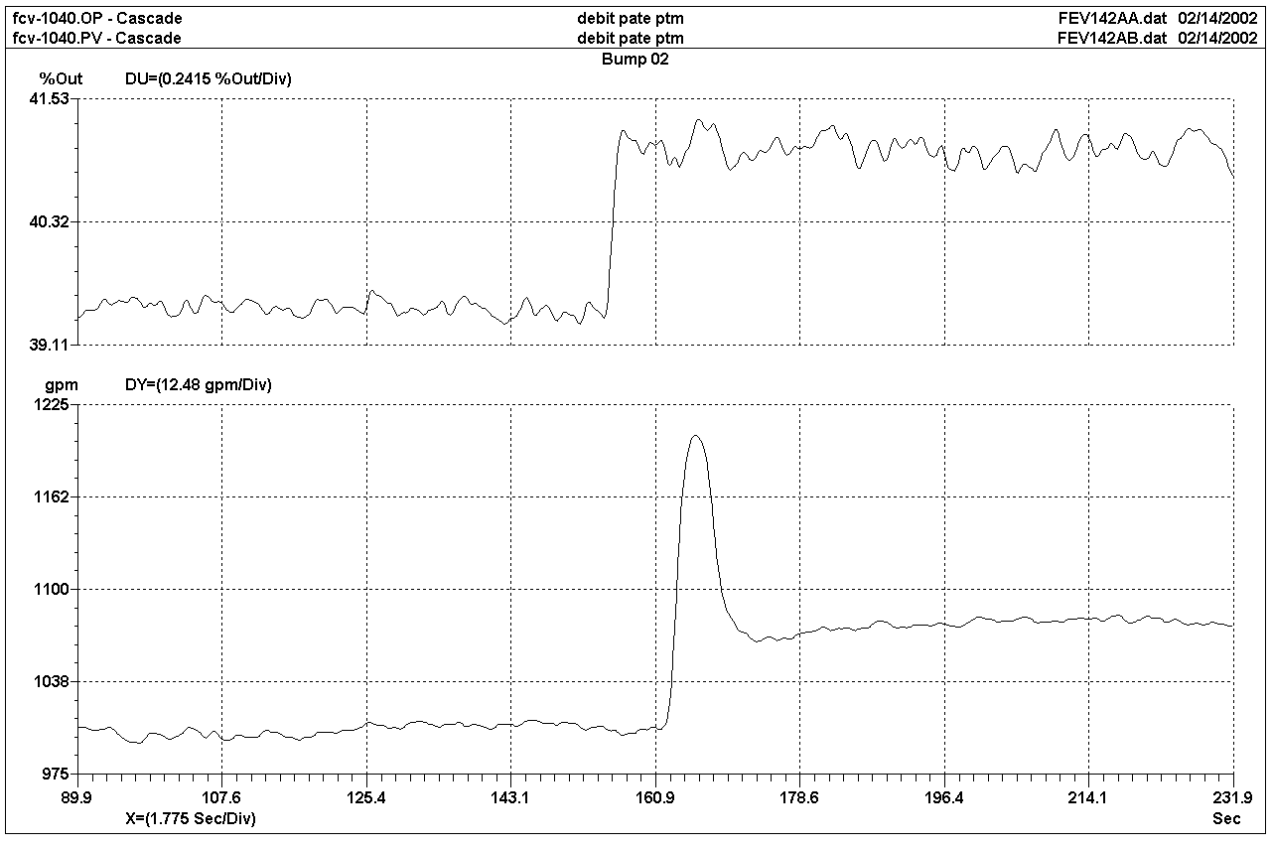

tous les bumps en même temps :

